鸽子用什么饲料喂养，种鸽的饲料搭配比例营养
在养殖种鸽的过程中，怎么饲养鸽快长？合理配制种鸽饲料配方满足各种营养均衡，降低养殖成本，提高饲料利用率，多种饲料原料混合搭配，可提高饲料适口性，以发挥营养的互补作用。那么，养种鸽饲料如何配呢？科学配制的鸽饲料日粮方法技术养殖！
种鸽饲料自配料​
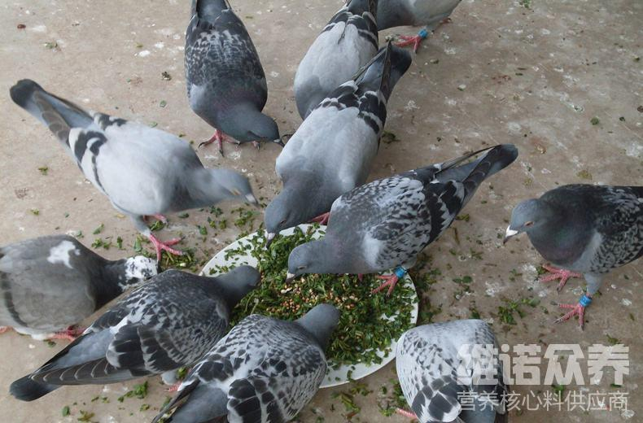
一、种鸽饲料自配料：
1.玉米41.7%,豌豆11%,小麦15%,胡萝卜10%,栝楼籽仁10%,棉粕12%,维诺鸽用多维0.1%，维诺霉清多矿0.1%，维诺复合益生菌0.1%。
2.玉米粉20%,豆粕27.7%,小麦粉15%,高粱10%,绿豆15%,麻子12%,维诺鸽用多维0.1%，维诺霉清多矿0.1%，维诺复合益生菌0.1%。
合理配搭饲料可满足鸽子生长繁殖和各种活动的需要，从而最大限度地发挥饲料的效能，提高饲料抵抗力，增强生产性能，保证种鸽的营养，使鸽子健康生长，维诺复合益生菌抑制有害菌的繁殖，增加有益菌群的优势，提高肠道消化吸收率，降低死亡率，提高养殖效率。

